**Continuación configuración de apache en linux-CentOS 6.**

1. **Directorios virtuales (directiva Alias):** son directorios web que se encuentran fuera del directorio raíz de documentos (**/var(www/html).** Crea el directorio **daw2**  en **/var/www.** Aloja una página web de nombre **despliegue.html.** Configura la directiva **Alias /daw2 /var/www/daw2** esta directivale indicará a apache que cuando se haga una solicitud del tipo: **/daw2**  el contenido web tiene que localizarlo en el directorio: **/var/www/daw2** (y no en: /var/www/html/daw2). Recarga el servicio.
2. Solicita la página.
3. Accede al directorio daw2: [**http://centos6/daw2**](http://centos6/daw2) (comprueba que el acceso no está permitido porque, al estar fuera, no hereda la opción **Indexes** de **/var/www/html**). Configura el directorio daw2 para que se permita su indexación. Recarga el servicio y pruébalo.
4. Añade el nombre: **despliegue.html** a la lista de páginas de inicio (**DirectoryIndex) .** Recarga el servidor. Comprueba que la página se abre sin indicar su nombre (desde el clientexp: **http://centos6/daw2**)
5. Crea el directorio: /**home/alumno/apuntes**, (Abre sus permisos a **755**), con el archivo: **apuntes.html**. Utiliza la directiva **Alias** para crear un directorio virtual **/apuntes**. Utiliza la directiva **<Directory>** para el directorio anterior, con las mismas opciones (**Options ….**) que tiene definidas el DocumentRoot, menos Indexes. Solicita la página.
6. **Redirecciones:** Utiliza la directiva **Redirect**  para crear una redirección de **/fp**  a [**http://www.todofp.es**](http://www.todofp.es). Recarga el servidor y solicita la página: **http://centos6/fp**
7. **Control de acceso a equipos (o redes de equipos): cláusulas allow/deny**: Configura el directorio “ciclos” para permitir el acceso a todos los equipos excepto al server. hay que definir una nueva directiva: **<Directory “/var/www/html/ciclos”>**  e incluir las opciones **allow from y deny from** correctas.
8. Comprueba que a dicho equipo no le sirve las páginas.
9. Configúralo ahora para denegar el acceso a todos los equipos, excepto al server. Recarga el servidor y pruébalo. Comprueba si al cliente XP le sirve páginas.
10. Escribe cómo permitirías sólo el acceso a las subredes: 192.168.0.0 y 192.168.1.0.

Allow from 192.168.0.0

Allow from 192.168.0.1

1. **Acceso a páginas personales: módulo mod_userdir** Los usuarios con cuentas en el servidor pueden crear sus propias páginas en un directorio particular (**public_html**) que debe crearsedentro de su directorio casa:/**home/alumno/public_html/** cualquier otro usuario podrá visitarlas.(si los permisos de los directorios de toda esa ruta tienen permisos son **r-x**, para “otros”). Las solicitudes a las páginas de usuario deben hacerse con la siguiente URL:

http://IP_ nombre_servidor/**~nombre_usuario/** (el símbolo ~ se obtiene pulsando las teclas Alt Gr y 4).

1. Localiza en el archivo de configuración **httpd.conf** que el módulo **mod_userdir**  se carga con la directiva: **LoadModule.**
2. Localiza la directiva **UserDir disable** en el archivo **httpd.conf,** comentarla (poner **#**) y habilitar la opción con el valor: **UserDir public_html**
3. Salvamos los cambios y recargamos el servicio.
4. Para comprobarlo vamos a crear un directorio en **/home/alumno**, llamado **public_html** (**755**) propiedad del usuario y grupo: “alumno”. Comprobar, también, que el directorio casa **/home/alumno** tienen los permisos **r_x**  para los “otros” (755) si no, no se podrá acceder desde el navegador. Crea una página web dentro de **public_html**: “**alumno.html**”.
5. Comprobamos si el servidor web responde a la siguiente solicitud: **http://centos6.daw2.net/~alumno/alumno.html**
6. Hacer la siguiente solicitud: **http://centos6/~alumno/** ¿qué se visualiza? ¿por qué?

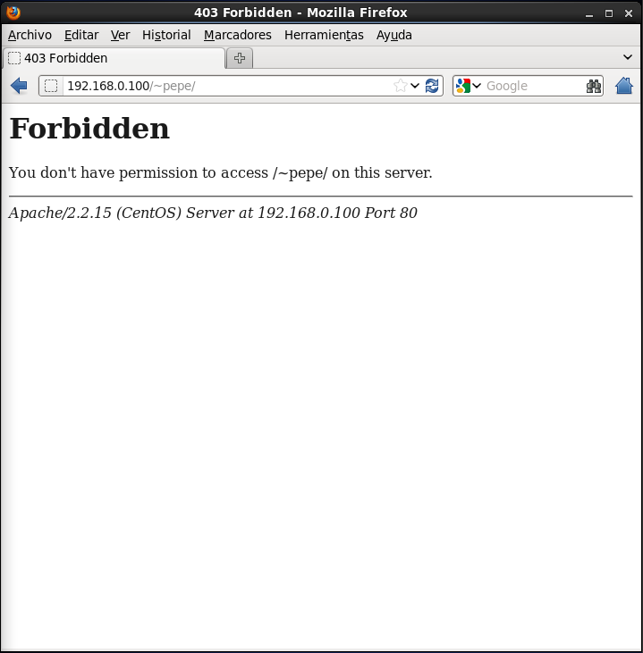

Porque esta bloqueado desde el apache.

1. Activa la lista de opciones (**Options)** declaradas en la directiva: **<Directory /home/*/public_html>** recarga el servicio y repite la solicitud. ¿cuál de las opciones lista el contenido del directorio: /home/alumno/public_html?

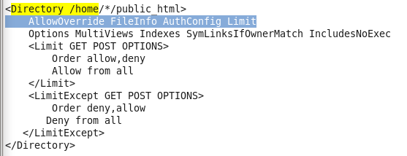

1. Abre el cliente FTP (FileZilla o gftp) y utilízalo para subir una página al directorio **public_html**  del usuario **alumno.**
2. Crear otro directorio **public_html** (**755**) en **/home/pepe (755)**, y crear una página web dentro, “**pepe.html**”. Solicita esta página desde el navegador.
3. Podemos habilitar sólo los directorio web de algunos usuarios:por ejemplo, deshabilitamos los directorios de todos los usuarios excepto el del usuario “pepe”. Activa la opción **UserDir disable** y añade la opción **UserDir enable pepe** (se puede poner una lista de usuarios: UserDir enable pepe profesor…)**.** Comprueba que no podemos acceder a los documentos de alumno (/~alumno/) y si, a los de /~pepe/.
4. Deja la opción como estaba: **UserDir public_html.**
5. Visualiza los 2 archivos de registro (log) de apache.